Höchstleistung auf kleinstem Raum
B&R präsentiert neuen 3-Achs-Servoverstärker ACOPOS P3
Auf der SPS IPC Drives stellt B&R den neuen ACOPOS P3 vor. Er bietet eine Leistungsdichte von 6 Ampere pro Liter Raumbedarf und ist damit der effizienteste Servoverstärker mit integrierten Safety-Funktionen am Markt. Bisher unerreicht sind auch Dynamik und Präzision: Die Abtastzeit liegt bei minimal 50 µs für die komplette Reglerkaskade.
Platzverbrauch sinkt um 69%
Der ACOPOS P3 wird als 1-, 2- und 3-Achser angeboten. Er deckt dabei ein Leistungsspektrum von 0,6 bis 24 kW, beziehungsweise 1,2 bis 48 Ampere ab. Das Gehäuse des 3-Achsers ist so kompakt wie ein her-kömmlicher 1-Achs-Verstärker. Der Platzverbrauch im Schaltschrank sinkt um 69%.
Virtuelle Sensorik in neuer Dimension
Durch die niedrige Zykluszeit von 50 µs für Strom-, Geschwindigkeits- und Positionsregelung eröffnen sich neue Möglichkeiten in der virtuellen Sensorik. Ein virtueller Motorpositionsgeber macht Geber, Geberkabel und Auswerteeinheit im Servoverstärker überflüssig und erhöht gleichzeitig die Verfügbarkeit. Auch weitere spezielle Funktionen für präziseres Regeln und schnellere Reaktionen, wie Repetitive Control, lassen sich mit virtueller Sensorik verwirklichen.
Safety inklusive
Der ACOPOS P3 fügt sich nahtlos in das modulare und voll skalierbare Automatisierungsportfolio von B&R ein, mit dem sich eine besonders schlanke Automatisierung verwirklichen lässt. So reichen ein Power Panel, eine beliebige Anzahl von ACOPOS-Servoverstärkern und X20-I/Os für eine vollständige und extrem leistungsfähige Automatisierungslösung. Auf Wunsch sind Safety-Funktionen nach SIL3/PLe integriert. Gegenüber den bisherigen ACOPOS-Modellen wurden die Funktionen Safely Limited Torque (SLT) und Remanent Safe Position (RSP) ergänzt. Mit nun gesamt 14 Safe Motion Funktionen basierend auf openSAFETY, lässt sich jede Sicherheitsanforderung optimal realisieren.
Durch die Unterstützung aller weltweit gängigen Netzformen wie TN, TT, IT und TN-S mit geerdetem Außenleiter ist der ACOPOS P3 global einsetzbar. Die Anzahl der Maschinenvarianten lässt sich dadurch reduzieren.

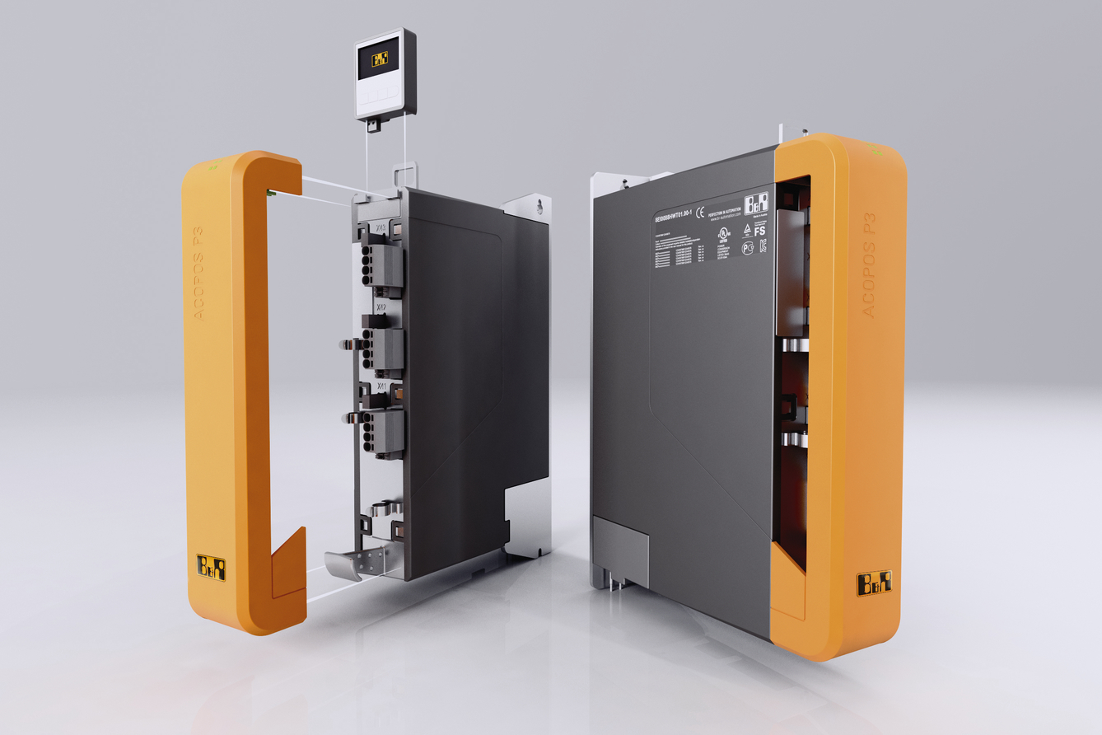
Der ACOPOS P3 von B&R senkt den Platzverbrauch im Schaltschrank um bis zu 69%.

Über B&R
B&R, eine Division des ABB-Konzerns, ist ein weltweit führendes Unternehmen der industriellen Automatisierung mit Hauptsitz in Österreich. Als Branchenführer kombiniert B&R modernste Technologien mit fortschrittlichem Engineering. B&R bietet Kunden aus den unterschiedlichsten Branchen perfekte Gesamtlösungen in den Bereichen Maschinen- und Fabrikautomatisierung, Antriebs- und Steuerungstechnik, Visualisierung und integrierte Sicherheitstechnik. Lösungen für die Kommunikation im Industrial IoT - allen voran OPC UA, POWERLINK und der offene Standard openSAFETY - runden das Leistungsportfolio von B&R ab. Die Software-Entwicklungsumgebung Automation Studio ist wegweisend für zukunftsorientiertes Engineering. Mit innovativen Lösungen setzt B&R neue Standards in der Automatisierungswelt, hilft Prozesse zu vereinfachen und übertrifft Kundenerwartungen.
Weitere Informationen finden Sie unter www.br-automation.com

